东 莞 市 慈 善 会
2020年“广东扶贫济困日暨东莞慈善日" 活动倡议书
2020年是全面建成小康社会目标实现之年，是脱贫攻坚的决战决胜之年，也是“广东扶贫济困日"和“东莞慈善日"活动10周年。10年来，在东莞市委、市政府大力支持下，全市各级各部门广泛动员、精心组织，社会各界踊跃参与，我市扶贫济困和慈善事业成效显著。尤其是新冠肺炎疫情发生后，全市广大爱心企业、爱心组织、爱心人士捐资捐物捐服务，汇善成城，为全市抗击疫情作出了巨大贡献。东莞市委、市政府对你们的善心、善举表达由衷的尊敬和真诚的感谢。当前，东莞促进次发达镇村加快发展的工作相当繁重，市外对口帮扶脱贫攻坚任务也非常艰巨。为此，市委、市政府决定，围绕“决胜脱贫攻坚，助力乡村振兴"主题，在全市范围开展“广东扶贫济困日暨东莞慈善日"慈善募捐活动。
我们诚恳倡议：
一、全市各级党政机关和事业单位，提高政治站位，强化组织领导，周密研究部署，充分发挥好慈善捐赠示范带头、统筹协调、沟通服务作用。
二、全市广大企业，积极履行社会责任，把奉献社会、慈善捐赠作为企业文化、企业品牌来建设，强化捐赠积极性。
三、全市各社会组织，要广泛动员部署和宣传发动，把所属会员（企业、单位和个人）组织起来，凝聚脱贫攻坚的强大社会力量。
让我们大力弘扬中华民族“仁爱大同、乐善好施、扶贫济困" 的传统美德，踊跃投身决战决胜脱贫攻坚行动，共襄义举，慷慨解囊，奉献爱心，共创幸福美好生活。
赠人玖瑰，手有余香；授人香草，心自芬芳！您的爱心与善举，必将给贫困者送去温暖、带去希望，必将赢得广大市民和社会的尊重和赞誉。
扶贫济困，我们殷切期待您的参与！奉献爱心，我们衷心感

谢您的支持！
接收捐款的银行账户信息如下：
户名：东莞市慈善会
账号：540000609111111
开户行：东莞银行东城支行
银行转账捐款时请注明“扶贫济困日暨慈善日”
联系电话：0769-22222628，22225922，22227699
联系地址：东莞市莞城区万寿路76号（机关大院内）

接收捐款的二维码如下
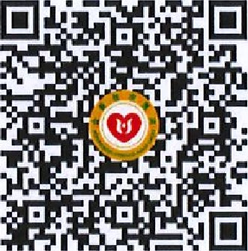
（“广东扶贫济困日暨东莞慈善日"活动捐款二维码）
